Tab 1
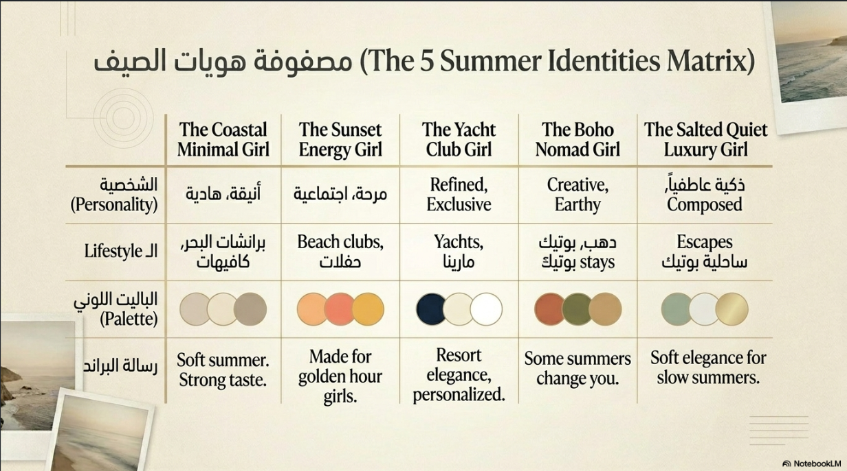
SOLARA بتشتغل على 3 layers من الـ segmentation:
• Layer 1 — Demographic: مين هي؟
• Layer 2 — Psychographic: بتفكر إزاي؟
• Layer 3 — Identity: بتحس بمين في الصيف؟

Layer 1 — الـ Demographics
الجمهور الأساسي:
• ستات من 18 لـ 35 سنة
• Upper-middle class لـ premium-accessible income
• مدن: القاهرة الجديدة، الشيخ زايد، المعادي، الزمالك، الإسكندرية
• Summer destinations: الساحل الشمالي، الجونة، دهب، السخنة

ثانوي (Secondary):
• المنصورة، طنطا، بورسعيد، الغردقة، السويس

مهنياً:
• Content creators وفاشن-أوريينتيد consumers
• طالبات جامعة وخريجات
• محترفات شابات وريادة أعمال
• Boutique lifestyle shoppers

Layer 2 — الـ Psychographics
عميلة SOLARA عاطفياً متعلقة بـ:
• السفر في الصيف والـ beach culture
• الـ visual storytelling والـ curated lifestyle
• الـ resort-inspired living والـ premium casual luxury

بتشتري ليه؟
• عشان تحس إنها مميزة ومتناسقة
• عشان تعبر عن شخصيتها
• عشان ترفع هويتها في الصيف
• عشان تخلق لحظات إجازة لا تنسى
• عشان المنتج يبان في كونتنتها بشكل جميل

Buying Behavior:
• معظم الشراء قبل الفاكيشن أو الـ beach trips أو المناسبات
• الشراء بيتحفز بالـ mood وتناسق الأسثيتيك
• بتهتم بالمنتجات اللي بتتصور كويس وبتشاركها

Layer 3 — Identity Segmentation
ده الـ layer الأهم في SOLARA.
مش persona تقليدية — دي identity archetypes بتمثل:
• مود
• عالم أسثيتيك
• طاقة اجتماعية
• هوية صيفية

الـ personas دي بتحدد: المنتجات، الكمبينات، الكونتنت، الكولابز، التصوير.

SOLARA Personas — Goals & Pain Points
النسخة دي مهمة جدًا لأنها هتحدد:
- طريقة الكلام
- نوع الكونتنت
- الـ hooks
- الـ offers
- نوع التصوير
- حتى طريقة الـ CTA
في SOLARA إحنا مش بنخاطب "عميلة".
إحنا بنخاطب احتياج نفسي وهوية صيفية مختلفة عند كل persona.

Persona 01 — The Coastal Minimal Girl

Quiet Coastal Elegance · Soft Confidence

✦ Goals (هي عايزة توصل لإيه؟)
- تبان naturally elegant من غير effort واضح
- يكون عندها Summer aesthetic متناسق وهادئ
- تبان expensive taste من غير logos أو show-off
- تحس إنها polished حتى في التفاصيل الصغيرة
- تبني صورة ذهنية عنها إنها "البنت الذوق"
- تشتري قطع timeless مش seasonal trends وخلاص
- تحب إن اسمها يبقى موجود بشكل subtle وراقي
- تعمل vacation looks شكلها editorial مش commercial

✦ Pain Points (إيه اللي بيضايقها؟)
- المنتجات اللي شكلها loud أو boho زيادة
- الـ handmade اللي شكله craft market
- التطريز المبالغ فيه أو الألوان الصارخة
- الإكسسوارات اللي شكلها cheap في الصور
- المنتجات اللي بتتبهدل بسرعة أو تتهالك مع الشمس والرمل
- الـ personalization اللي شكله طفولي أو عشوائي
- البراندات اللي بتحاول تبيع luxury بصوت عالي

✦ الرسالة اللي تلمسها
"Quiet taste always gets noticed."

✦ نوع الكونتنت المناسب
- Slow luxury visuals
- Linen textures
- Beige palettes
- Golden hour reels
- Minimal personalization reveals
- Resort editorial photography

Persona 02 — The Sunset Energy Girl

Social Expressive Summer Energy

✦ Goals
- تبقى noticeable وسط صحابها
- تعمل content الناس تحفظه وتشاركه
- تحس إن الـ vacation بتاعتها cinematic
- يبقى عندها accessories ترفع شكل الـ outfit فورًا
- تبان fun + attractive + trendy
- تخلق memories قابلة للتصوير
- يكون عندها منتجات "cute enough to post"
- تحس إنها main character في الصيف

✦ Pain Points
- المنتجات الـ generic اللي كل الناس معاها
- الـ unboxing الممل
- البراندات البطيئة في الرد أو الـ ordering
- إن الحاجة تطلع مختلفة عن الصور
- الـ accessories اللي مش photogenic
- الأسعار العالية بدون visual impact واضح
- إن التريند يخلص بسرعة والحاجة تبقى outdated

✦ الرسالة اللي تلمسها
"You don’t just wear summer. You become it."

✦ نوع الكونتنت المناسب
- TikTok-style edits
- GRWM videos
- Beach club vibes
- Fast cuts + transitions
- Pack-with-me content
- Unboxing moments
- Before/After personalization

Persona 03 — The Yacht Club Girl

Modern Resort Sophistication

✦ Goals
- تنتمي visually لبيئات الـ luxury
- تحافظ على صورة refined وhigh taste
- تبان effortlessly premium
- يكون عندها pieces محدودة ومميزة
- تحس بالـ exclusivity والتميّز الهادئ
- تلاقي brand يفهم الـ resort lifestyle
- تستخدم products تكمّل الـ social image بتاعتها
- تحب فكرة إن القطعة معمولة مخصوص ليها

✦ Pain Points
- أي تفصيلة finishing شكلها رخيص
- الخامات الصناعية الواضحة
- الـ customization الرخيص أو الواضح زيادة
- البراندات اللي شكلها trying too hard
- المنتجات اللي بتبان mass-produced
- الزحمة البصرية والـ loud branding
- ضعف التغليف أو الـ delivery experience

✦ الرسالة اللي تلمسها
"Luxury that feels personal."

✦ نوع الكونتنت المناسب
- Marina visuals
- Yacht aesthetics
- Structured bags
- Premium textures
- Cinematic resort shots
- Clean typography
- White/navy/ivory palettes

Persona 04 — The Boho Nomad Girl

Free-Spirited Traveler · Artistic Escape

✦ Goals
- تحس بالحرية والانفصال عن الروتين
- تخلق connection عاطفي مع الأماكن
- تعبر عن individuality بتاعتها
- تلاقي منتجات فيها روح مش مجرد trend
- تحس إن كل قطعة بتحكي story
- توثق رحلاتها بشكل artistic
- تبقى قريبة من الطبيعة والـ slow living
- تجمع memories أكتر من products

✦ Pain Points
- المنتجات الـ fake boho
- الحاجات الـ over-manufactured
- التصميمات اللي بلا روح
- المنتجات اللي بتحاول تبقى trendy زيادة
- الإحساس إن البراند commercial جدًا
- الجودة الضعيفة في السفر
- القطع اللي مفيهاش uniqueness أو craftsmanship

✦ الرسالة اللي تلمسها
"Some summers leave salt in your hair and stories in your soul."

✦ نوع الكونتنت المناسب
- Dahab aesthetics
- Handmade process
- Shells + woven textures
- Travel diaries
- Sunrise/sunset beach footage
- Artistic storytelling
- Slow emotional edits

Persona 05 — The Salted Quiet Luxury Girl

Emotionally Mature Aesthetic Luxury

✦ Goals
- تعيش حياة هادية aesthetically pleasing
- تستثمر في pieces timeless
- تحس بالرقي النفسي والعاطفي
- تبني lifestyle متناسق مش chaotic
- يكون عندها taste واضح وناضج
- تشتري أقل لكن أحسن
- تحيط نفسها بتفاصيل soft وراقية
- تحس إن الصيف عندها slower وأجمل

✦ Pain Points
- الـ loud trends
- المنتجات الـ over-designed
- الـ fast fashion aesthetics
- الفوضى البصرية
- البراندات اللي بتحاول تبيع aggressively
- ضعف الجودة مقابل السعر
- أي حاجة تحسها temporary أو disposable

✦ الرسالة اللي تلمسها
"For women who romanticize calm."

✦ نوع الكونتنت المناسب
- Slow mornings
- Boutique hotel aesthetics
- Editorial stills
- Soft shadows
- Calm cinematic reels
- Neutral palettes
- Emotional storytelling captions

أهم نقطة استراتيجية هنا
الـ Personas دي مش مجرد "عملاء".
دي:
- Worlds
- Aesthetic systems
- Emotional states
- Summer identities
وده معناه إن:
- كل Drop ممكن يبقى معمول لـ persona معينة
- كل campaign يبقى له mood مختلف
- كل product naming يبقى مبني على identity
- كل content hook يبقى نفسي مش بيعي
وده بالظبط اللي هيخلي SOLARA تبان كـ lifestyle identity brand مش مجرد handmade brand.
SOLARA مش المفروض تتعامل مع الـ 5 personas كإنهم 5 audiences منفصلين بالكامل.
إنت عندك:
- Core Brand Identity واحدة
- لكن جوّاها 5 emotional worlds
وده معناه إنك:
- بتستهدفهم كلهم
- لكن بدرجات مختلفة
- وفي مراحل مختلفة
- وبأنواع محتوى ومنتجات مختلفة
الخطأ الكبير إنك تحاول تبقى:
- boho جدًا
- وluxury جدًا
- وtrendy جدًا
- في نفس الوقت على نفس الـ feed
لازم يبقى فيه:

Core Target
ثم

Supporting Personas

الترتيب الصح لـ SOLARA

Primary Target (العميلة الأساسية)

The Coastal Minimal Girl

The Salted Quiet Luxury Girl
دول المفروض يبقوا قلب البراند.
ليه؟
لأنهم:
- الأعلى في الـ perceived value
- الأكثر consistency
- الأقرب لـ “Warm Luxury”
- الأقل price-sensitive
- الأسهل في بناء premium perception حواليهم
- والأهم: بيخلوا البراند يبان أغلى وأرقى
دول اللي هيحددوا:
- الـ Visual Identity
- الـ Packaging
- الـ Feed aesthetic
- الـ Tone of voice
- الـ Product direction
يعني ببساطة:
SOLARA لازم “تبدو” كأنها معمولة ليهم.

Secondary Growth Audience

The Sunset Energy Girl
دي مهمة جدًا للـ growth والـ reach.
هي:
- اللي هتعمل shares
- وتصور unboxing
- وتنشر reels
- وتجيب viral moments
- وتساعد الـ awareness
لكن:
⚠️ ماينفعش هي اللي تحدد هوية البراند الأساسية.
ليه؟
لأن لو ركزت عليها زيادة:
- البراند هيبدأ يبقى loud
- trendy بزيادة
- سريع التقادم
- شكله cheap مع الوقت
فهي:

Growth Engine
مش

Brand Foundation

Selective Niche Audience

The Yacht Club Girl
دي مش audience ضخمة…
لكن وجودها مهم جدًا للـ aspiration.
هي اللي بتدي:
- status
- luxury association
- premium social proof
ودي غالبًا:
- مش هتشتري كتير
- لكن لما تشتري:
  - هتأثر
  - وهتخلي البراند يبان أعلى
فدي:

Prestige Persona
مش persona volume.

Editorial / Seasonal Persona

The Boho Nomad Girl
دي مهمة جدًا للـ storytelling والمواسم زي:
- دهب
- الجونة
- travel drops
- capsule collections
لكن خطرها:
لو سيطرت على البراند…
SOLARA ممكن تتحول لـ:
- eco craft brand
- boho handmade brand
وده مش التموضع اللي إنت عايزه.
فالأفضل:
- تستخدميها كـ seasonal flavor
- مش كـ dominant identity

إذًا الـ Targeting الحقيقي بتاع SOLARA هو:

Core Audience
Women 24–38
Urban upper-middle / premium-accessible
Aesthetic-driven
Emotionally attached to identity & lifestyle presentation
Interested in:
- summer escapes
- visual culture
- personalization
- quiet luxury
- curated lifestyle

والـ 5 Personas دول عبارة عن:

Different expressions of the same emotional market.
ودي نقطة عبقرية في البراندنج الجديد.
إنت مش بتبيع لـ 5 أنواع بشر مختلفة تمامًا…
إنت بتبيع:

“5 versions of summer femininity.”
وده يخلي:
- الـ campaigns متنوعة
- لكن البراند متماسك
- والـ audience أوسع
- من غير ما تفقد الـ identity

القرار الاستراتيجي الأهم
لو سألت نفسك كل مرة:
“المنتج ده لمين؟”
غلط.
السؤال الصح:
“النسخة دي من الصيف… شبه مين؟”
وده اللي هيخلي SOLARA يبقى:
- Lifestyle brand
مش
- Accessories page.

